北师大版小学数学五年级上册《平行四边形的面积》
新授课导学单
班级： 姓名：
我的学习目标：
- 我会探索平行四边形面积的方法，体会到平行四边形与转化后图形之间的对应关系。
2、我能在与同伴的交流合作中，经历探究过程、描述推导方法、感受转化思想。
3、我会熟练地应用公式计算平行四边形的面积，并解决一些简单的实际问题。
我的学习过程：  发现问题：如图：公园准备在一块平行四边形的空地上铺上草坪，如何求这块空地的面积？  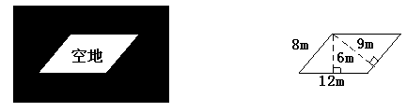  探究问题：  - 我猜想：这块平行四边形空地的面积是（列式计算）： 。  - 用手中的工具验证自己的猜想。  - 小组内交流自己的验证方法。（要求：讲清楚、听明白、敢提问）  - 回顾探索过程并填空：  （1）、我用（ ）法将平行四边形转化成（ ）形。  （2）、我知道了转化后的长方形面积与原来平行四边形的面积（ ），长方形的长相当于平行四边形的（ ），长方形的宽相当于平行四边形的（ ），长方形的面积等于（ ），所以平行四边形的面积就等于（ ）。  解决问题：  - 测量并标出你所需的数据 2、为方便停车，停车位设计成平行  四边形，如图，已知这个停车位  并计算平行四边形的面积。 底是4.8米，对应的高是2.5米，它  的面积是多少？  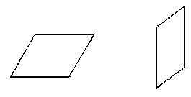  - （2）  我的收获： | 我的  课堂笔记

